**Presseinformation; Graz, 30. April 2018**

Land Steiermark, Ressort Verkehr und Umwelt

**/Users/markus/Desktop/Logos/Land/Umwelt_und_Verkehr_4C.pdf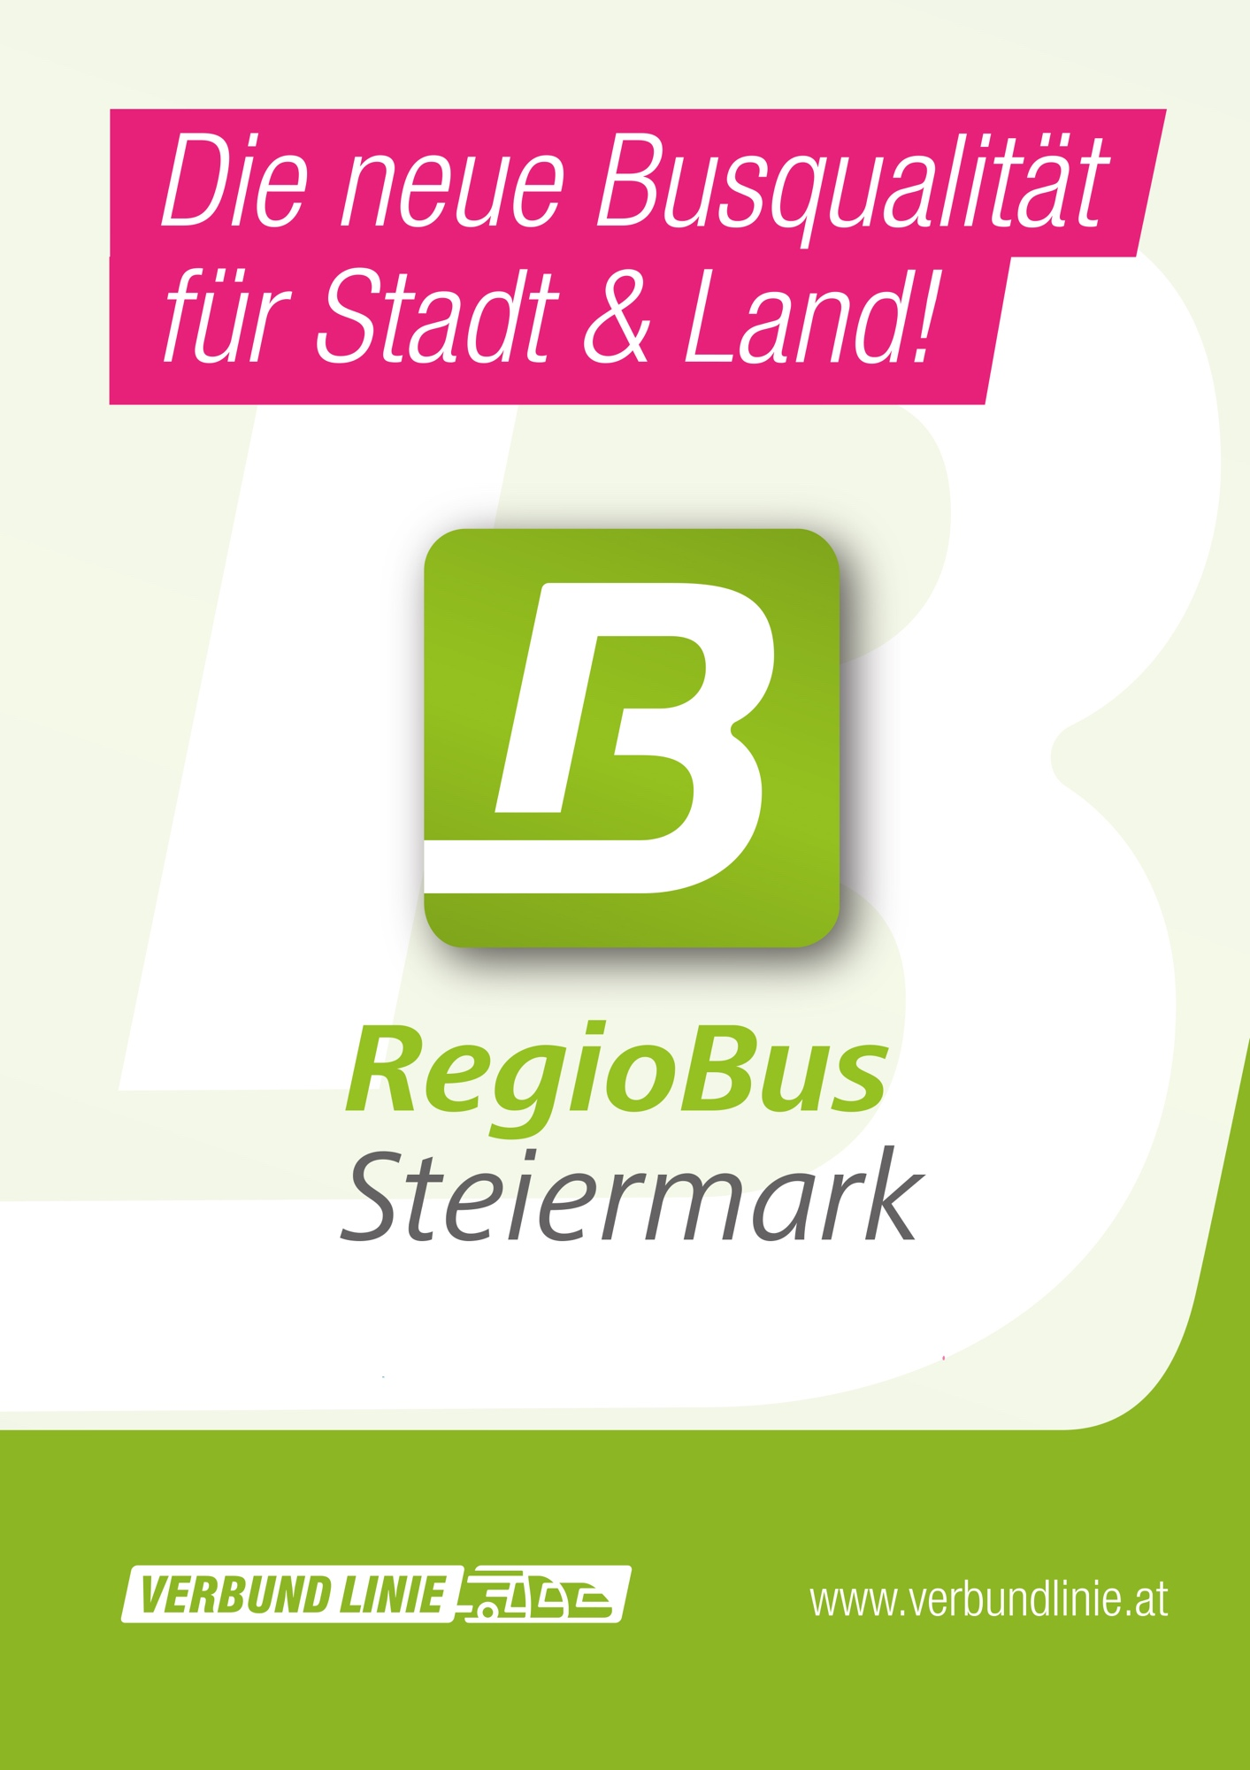**

**Der RegioBus Steiermark**

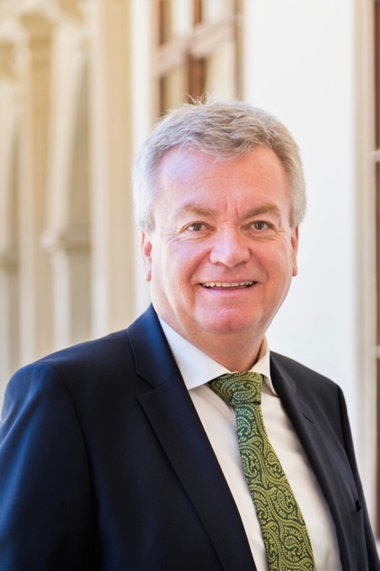„Im steirischen öffentlichen Verkehr bemühen wir uns schrittweise, das Gesamtangebot für die SteirerInnen in allen Regionen zu verbessern.

Bisherige Erfolge waren die Erweiterung der S-Bahn in die Obersteiermark, die Umsetzung der Mikro-ÖV-Stratgie und aktuell das Bekenntnis zur Mitfinanzierung des Straßenbahnausbaus in Graz.

Der nächste Schritt ist die Stärkung des Regionalbusverkehrs in der Steiermark. Auch in Regionen, wo keine Bahntrassen vorhanden sind und ein Bau auch nicht finanzierbar ist, wollen wir ein attraktives Angebot mit Bussen schaffen. In diesem Sinne haben wir zum Beispiel den Busverkehr zwischen Leoben und Trofaiach auf einen Viertelstundentakt hin verdichtet.

Meine Vision ist, dass es so künftig - auch in Kombination mit dem Mikro-ÖV - in der Steiermark keine weißen Flecken mehr gibt. Dazu wird auch der neue RegioBus Steiermark einen wesentlichen Beitrag leisten.“

Landesrat Anton Lang

**Die neue Qualität im Regionalbusverkehr - der RegioBus Steiermark**

**Was ist der RegioBus?**

Das Potenzial im Regionalbus-Bereich ist trotz der in den vergangenen Jahren bereits gesetzten Maßnahmen bei weitem noch nicht vollständig ausgeschöpft.  
Mit einem Bündel an Attraktivierungsmaßnahmen, die mit 9. Juli 2018 nun in Betrieb gehen, soll sich der RegioBus nun qualitativ mehr in Richtung S-Bahn Steiermark entwickeln.

Die Busstrecken ohne S-Bahn in die regionalen Zentren radial um Graz werden vom Land Steiermark planerisch vorrangig behandelt. Schrittweise sollen sie die gleiche Angebotsqualität wie S-Bahn-Strecken erhalten. Gleichzeitig soll auch eine bewusste Positionierung des Busangebots (gleichwertig zur S-Bahn und zur RegioBahn Steiermark) unter dem Namen "RegioBus Steiermark" einhergehen.

Die Planungen zum RegioBus Steiermark laufen auf drei Ebenen:

**RegioBus Steiermark in der Fläche**

Das Land Steiermark beplant gemeinsam mit dem Verkehrsverbund steiermarkweit Verkehrsregion für Verkehrsregion. Dies geschieht in enger Abstimmung mit den Gemeinden.

Entsprechend der diesbezüglichen EU-Vorgaben folgt daraus die Ausschreibung der Leistungen je Region.

Diese Planungen für den RegioBus in der Fläche unterliegen besonderen Qualitätsansprüchen:

\* Mindeststandards im Angebot (4 Abfahrten bei mehr als 500 EinwohnerInnen)  
\* Busqualität (LowEntry, Reisebusqualität für Expressbusse)  
\* Qualitätskriterien bei LenkerInnen

****

**RegioBus-Hauptnetz**

Die sternförmig von/nach Graz verlaufenden Buskorridore benötigen entsprechend ihrer sehr hohen verkehrspolitischen Bedeutung größere planerische Anstrengungen. Sie erschließen Regionen abseits der S-Bahn, sollen aber dieselbe Qualität wie diese erreichen.  
Diese ist:

\* Stundengrundtakt über den gesamten Tag

\* Verdichtungen bis hin zu Viertelstundentakten zu Hauptverkehrszeiten in Lastrichtung

\* Abendverkehre sowie Wochenendverkehre

Die am Hauptnetz bereits jetzt sehr hohe Verkehrsnachfrage benötigt ein besonders dichtes Angebot, um ausreichend Kapazitäten auch für neue KundInnen zur Verfügung zu stellen.  
Dort wird auch eine besonders hohe Bedeutung für die Luftreinhaltung und den Klimaschutz gesehen, da im Umland zu Graz - im Stadtgrenze überschreitenden Verkehr - doch ein besonders hohes Verlagerungspotenzial vom Auto zum Bus vorhanden ist.

Im Hauptnetz gibt es einige besonders bemerkenswerte Angebote, die die Leuchtturmfunktion für den RegioBus Steiermark übernehmen. Hier sind insbesondere die Expressbussysteme zu nennen (z.B. Hartberg – Graz oder Fürstenfeld – Graz).

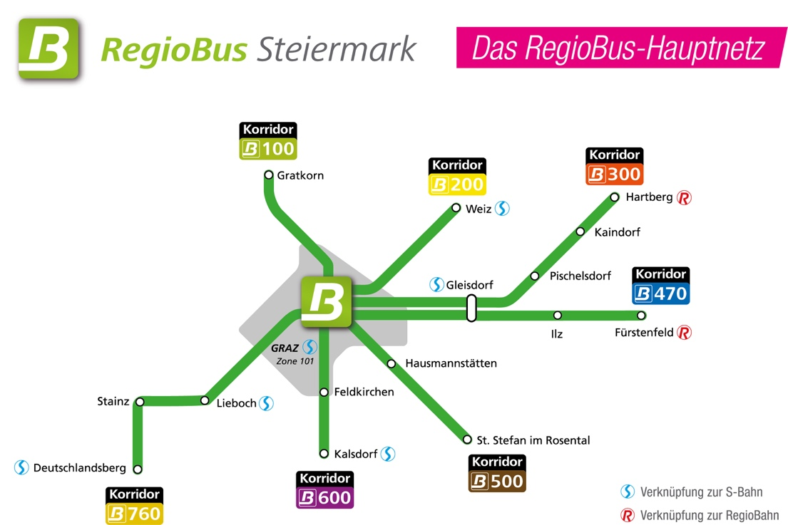

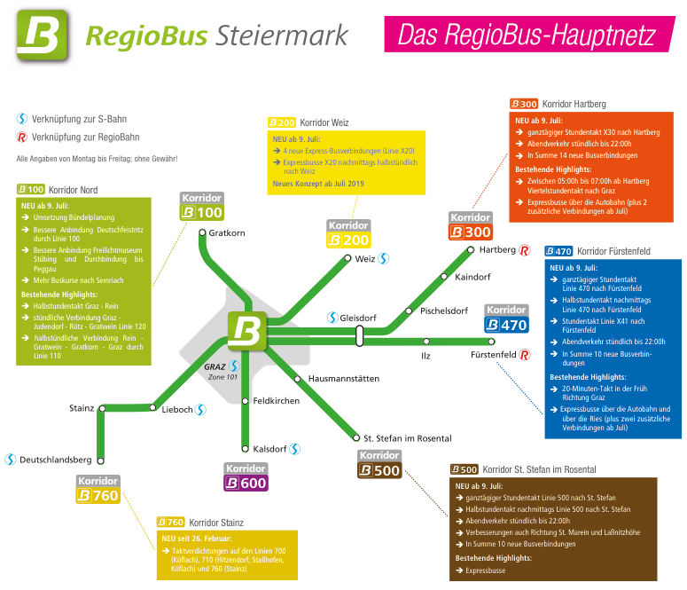

**Maßnahmen ab 9. Juli**

**- Verbesserungen im Hauptnetz**

**Kapazitätsausweitungen im Hauptnetz**

Die wichtigsten ab 9. Juli geltenden Maßnahmen betreffen die Beseitigung von Kapazitätsengpässen. Vor allem im Hauptnetz sind derzeit etliche Kurse überbelegt (Steher). Ein kontinuierliches weiteres Wachstum des RegioBus-Verkehrs ist in diesen Bereichen – besonders genannt sei der Korridor nach Fürstenfeld sowohl über die A2 als Expressbus als auch über die Ries – nur unter Zurverfügungstellung von weiteren Kursen möglich.

**Taktverdichtungen im Hauptnetz**

Bei den genannten Kapazitätsausweitungen wird besonders darauf Wert gelegt, dass die bestehenden Takte vervollständigt bzw. auch weiter verdichtet werden. Mit diesen Taktverdichtungen können z.B. ein Stundentakt der Expressbuslinie X30 Graz – Hartberg, ein nachmittäglicher Halbstundentakt auf den RegioBus-Linien 470 Graz – Fürstenfeld und X20 Graz – Weiz oder ein 20-Minuten-Takt Fürstenfeld – Graz in der Frühspitze erreicht werden.  
Erfahrungen, wie z.B. bei der S-Bahn Steiermark, beweisen, dass regelmäßige Taktverkehre eine hohe Akzeptanz bei den NutzerInnen finden und dass so das vorhandene Fahrgastpotential besonders gut abgeschöpft werden kann.

**Ausweitung Abendverkehr**

Analog zum attraktiven Abendverkehr auf der S-Bahn mit Angeboten bis Mitternacht soll auch der Abendverkehr im Bushauptnetz verbessert werden. Ziel in einem ersten Schritt ist es, von Montag bis Freitag in alle Hauptrichtungen bis 22:00 Uhr ein stündliches Angebot zu bieten. Dazu bedarf es Zusatzbestellungen z.B. nach Hartberg und St. Stefan.



**Zu den Bündelplanungen**

Entsprechend EU-weiter Vorgaben müssen alle gemeinwirtschaftlichen Busleistungen wettbewerblich vergeben werden.

"Bündelplanung" bedeutet dabei eine übergeordnete, intensive Beschäftigung mit den Linien in einem verkehrsgeografisch zusammenhängenden Verkehrsgebiet (wie aktuell Korridor Graz Nord bzw. Weiz) durch den Verkehrsverbund.

Im Zuge dieser Planungen werden Linienführung, Fahrpläne, Betriebszeiten, Schulbeginn- und Endzeiten usw. erhoben, Gespräche mit allen beteiligten Gemeinden geführt und die neuen Fahrpläne unter Berücksichtigung dieser Faktoren angepasst. Angebotsausweitungen werden teilweise von Gemeinden mitfinanziert.

Neben den oben beschriebenen Angebotsänderungen werden auch Infrastrukturmaßnahmen realisiert, wie zum Beispiel die Errichtung neuer Haltestellen oder auch Wendemöglichkeiten für Busse. Durch all diese Maßnahmen wird ein RegioBus-Konzept umgesetzt, das eine deutliche Verbesserung für den Fahrgast darstellt.

An dieser Stelle soll die engagierte Beteiligung der Gemeinden an diesen Planungsprozessen positiv hervorgehoben werden.

**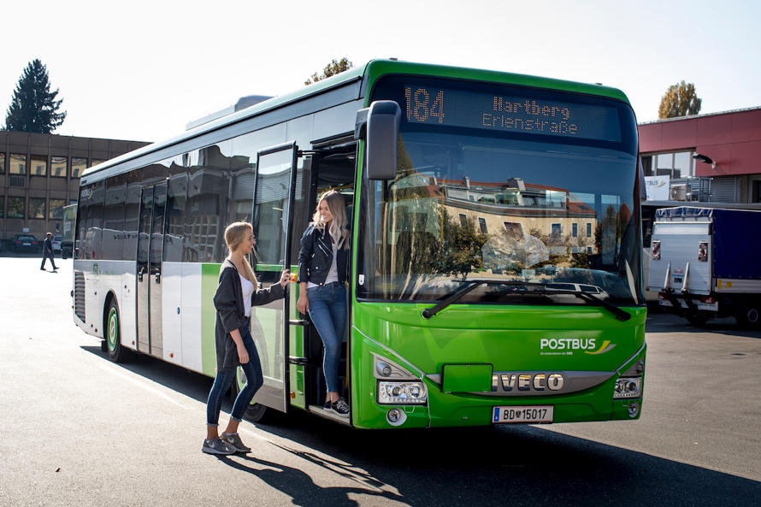**

**Maßnahmen ab 9. Juli**

**- Korridor Graz Nord**

Als erstes Bündel ist der Korridor Graz Nord ausgeschrieben worden. Das dort bereits sehr gute bisherige Angebot wird noch kundennäher gestaltet.

Bestehende Highlights, die mit Fahrplanwechsel am 9. Juli punktuell verbessert werden, sind:

* stündliche Verbindung Graz - Judendorf - Rötz - Gratwein
* halbstündliche Verbindung Rein - Gratwein - Gratkorn - Graz

Folgende weitere Verbesserungen werden mit 9. Juli realisiert:

* bessere Anbindung Deutschfeistritz durch Linie 100
* Bessere Anbindung Freilichtmuseum Stübing und Durchbindung bis Peggau
* Mehr Buskurse nach Semriach



**Ausblick 2019**

**- Korridor Weiz**

Im ersten Halbjahr 2018 werden die Regionalbuslinien des Linienbündels Weiz wettbewerblich vergeben.

Folgende Verbesserungen werden ab Juli 2019 für diesen S-Bahn-Ersatzkorridor erreicht:

* 2 Verbindungen pro Stunde zwischen Graz und Weiz an Werktagen (bis 19:00 Uhr)
* Am Wochenende jede Stunde eine Verbindung zwischen Graz und Weiz
* 20 Minutentakt zwischen Graz und Faßlberg an Werktagen
* Mehr Buskurse zwischen Graz Andritz und Faßlberg (mit Umstiegsmöglichkeiten Richtung Weiz)
* Mehr Buskurse der Nachmittagsverbindungen zwischen Faßlberg und Eggersdorf
* Stündliche Verbindung vom Ortszentrum Kumberg nach Graz und Weiz (mit Verstärkungen in der Hauptverkehrszeit)
* Mehr Buskurse der Linie 250 (Graz-St. Radegund) an Werktagen sowie stündliche Bedienung vom Schöcklkreuz an Wochenenden
* Knoten Weiz: An der Haltestelle Weiz Zentrum entsteht ein vollwertiger Busknoten. Der stündliche Bus aus Graz fungiert als Zubringer zu den Bussen Richtung Passail, Birkfeld und Sinabelkirchen.

Ausweitung des Angebots an Ferientagen für Fischbach und Passail

* Stündliche Verbindungen zwischen Weiz und Birkfeld an Werktagen und eine Systematisierung und Ausweitung am Wochenende



**Verbesserungen im Umfeld**

**Echtzeitdatengesamtsystem**

Für den RegioBus Steiermark ist ein Echtzeitdatengesamtsystem (EDGS) in Ausarbeitung. Damit ist für die KundInnen die Fahrplanauskunft von Buskursen z.B. an Monitoren an Haltestellen oder auf Apps in Echtzeit möglich. Betrieblich ermöglicht dieses System die Einrichtung von Anschlusssicherungen zwischen Buskursen.

Die ersten Pilotprojekte u.a. in Leoben sind bereits gestartet, schrittweise ist die Ausweitung auf die weitere Steiermark geplant.

**Marketing und Kundenkommunikation**

Die neuen Busfahrpläne im Hauptnetz fordern auch eine Offensive für die KundInnen-Information. Rund um den Fahrplanwechsel im Juli soll aktiv in den Regionen auf bestehende und mögliche NeukundInnen des RegioBus Steiermark zugegangen werden und über die Vorteile des neuen Fahrplans bzw. des RegioBus allgemein informiert werden – der RegioBus soll dieselbe Bekanntheit wie die S-Bahn erreichen.

**RegioBus-Infrastruktur**

Im Zuge des Vertrags zur Mitfinanzierung des Grazer Straßenbahnausbaus ist auch die Verbesserung der Infrastruktur für den RegioBus auf der Agenda gestanden. Konkret sollen der Andreas-Hofer-Platz sowie der Nordbereich des Hauptbahnhofs als multimodaler Knoten mit Schwerpunkt RegioBus ausgebaut werden.

Auf den Einfallsstraßen nach Graz laufen Planungen, den RegioBus zu beschleunigen, um so eine höhere betriebliche Qualität für die Fahrgäste zu erreichen (z.B. Elisabethstraße für die Korridore Weiz, Hartberg und Fürstenfeld).

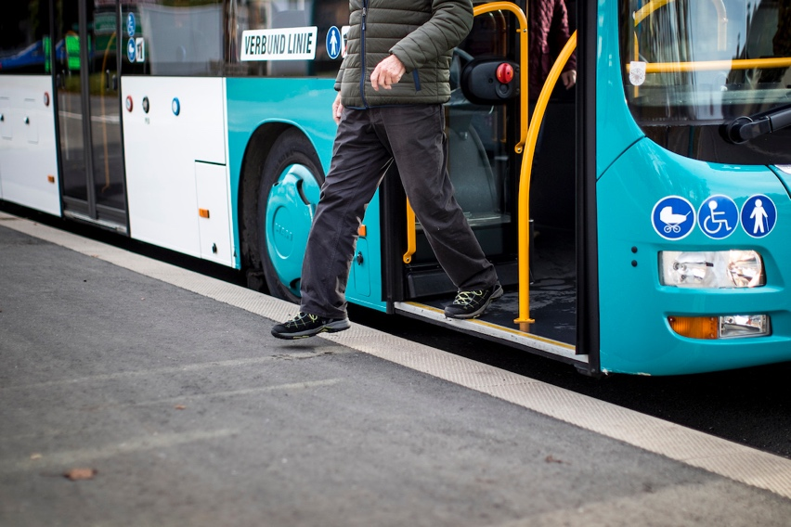

**Daten, Fakten**

Im RegioBus-Hauptnetz sind derzeit an einem durchschnittlichen Werktag rund 20.000 EinsteigerInnen unterwegs.

Erfahrungen aus anderen Korridoren zeigen, dass durch die Attraktivierung des Angebots bzw. durch gezielte Marketingmaßnahmen eine Steigerung der Kundenfrequenz um 20 bis 30% erreicht werden kann. Das heißt, dass bei Umsetzung aller angestrebten Maßnahmen mit einer Frequenz von in Summe rund 25.000 EinsteigerInnen im RegioBus-Hauptnetz zu rechnen ist.

**Kontakt, Rückfragehinweis**

René Kronsteiner

Büro Landesrat Lang

0664 / 12 36 433

[rene.kronsteiner@stmk.gv.at](mailto:rene.kronsteiner@stmk.gv.at)

